Lathund närvarorapportering Sundsvalls IBF

Börja med att logga in på lagets hemsida och följ sedan anvisningarna nedan. En förutsättning för att kunna lägga in närvaro är att aktiviteten (träning, match eller övrigt) finns med i kalendern.

- Klicka på Händelser i vänstermenyn, klicka på ”Lista händelser”
- Välj aktuellt år och gå in på aktuell månad
- Klicka på händelsen
- Klicka på redigera

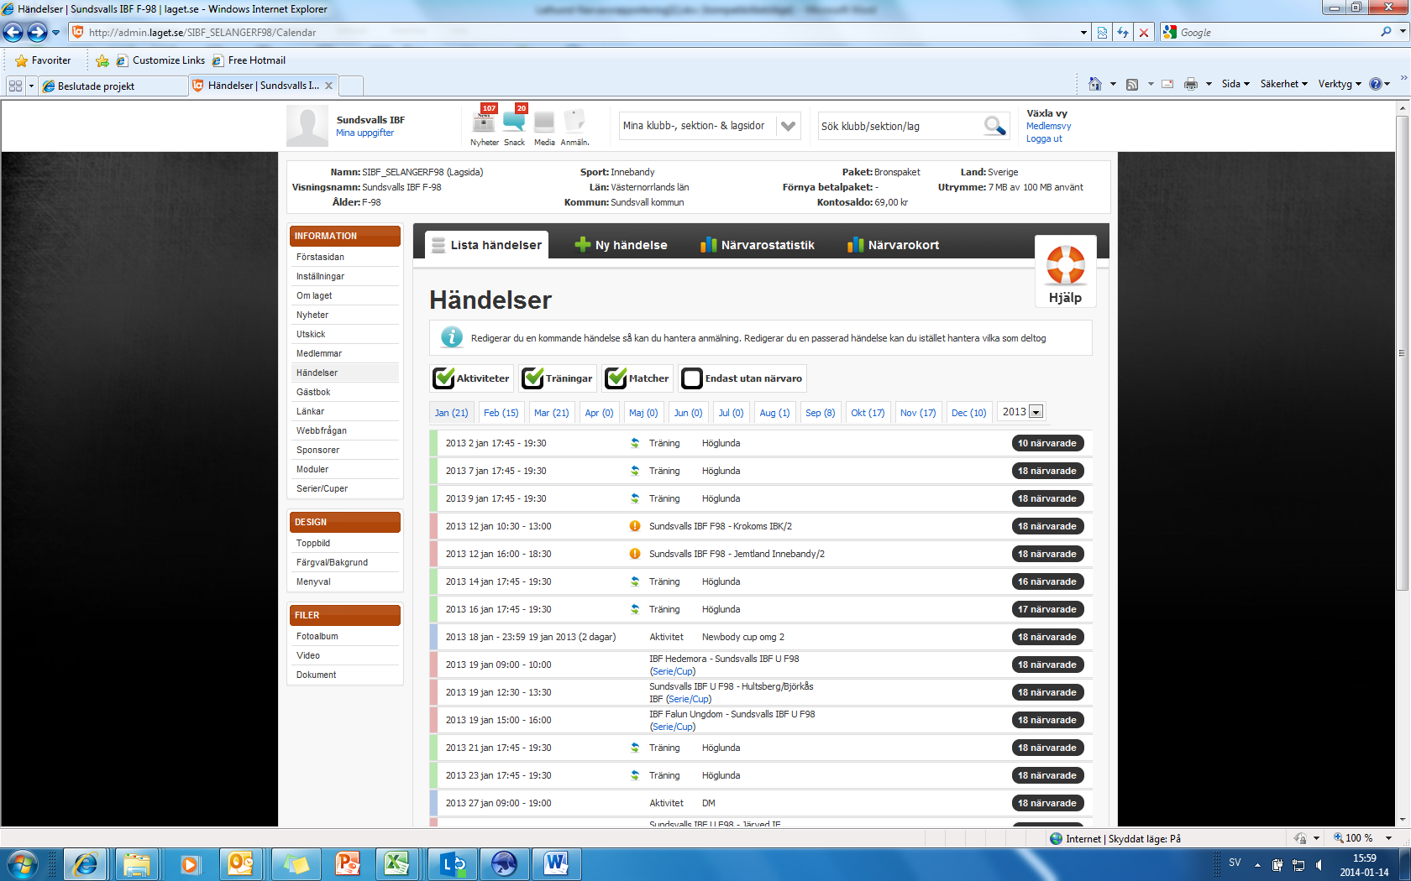

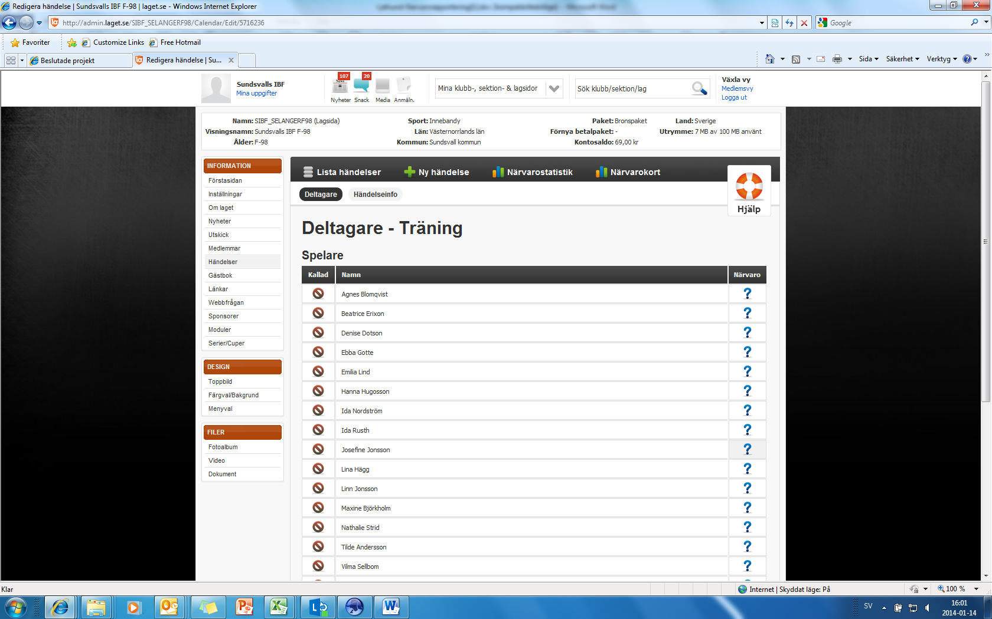

- Markera närvaro genom att klicka i närvarokolumnen på varje person som deltagit i aktiviteten
- När ni är klar med rapporteringen så trycker ni på ”Lista händelser” på menyraden
- Kom ihåg att det alltid måste finnas minst en ledare med, aktiviteten måste ha minst 3 deltagare och vara i minst en timme. Man får också bara LOK-stöd för ett tillfälle per dag.
- När du är färdig med all inmatning så kan man titta att det ser rätt ut på närvarokortet genom att klicka på ”Närvarokort” och välja aktuell period. Klicka sedan på ”visa närvarokort”

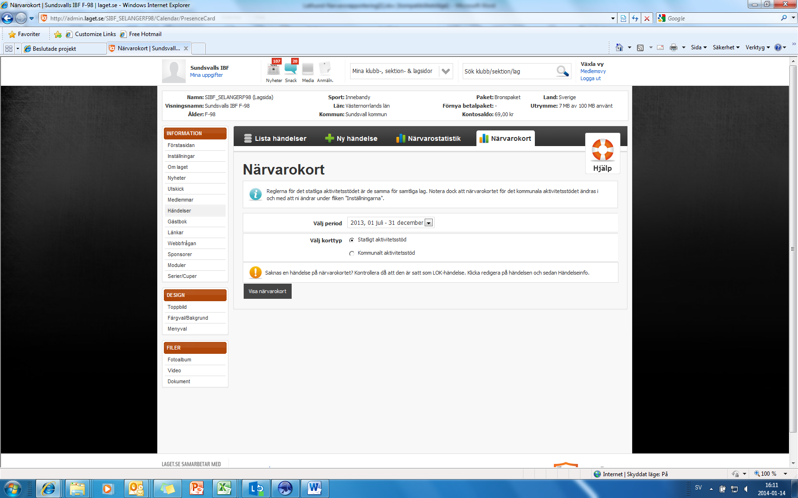

- Ni kan då kontrollera att det inte finns några felaktigheter genom att se att summaraderna har svart text. Är något i rött så måste du gå tillbaks till ”lista händelser” och ta upp den felaktiga aktiviteten igen för redigering.
- Om man vill följa närvaron per person så kan man gå in under ”närvarostatistik”
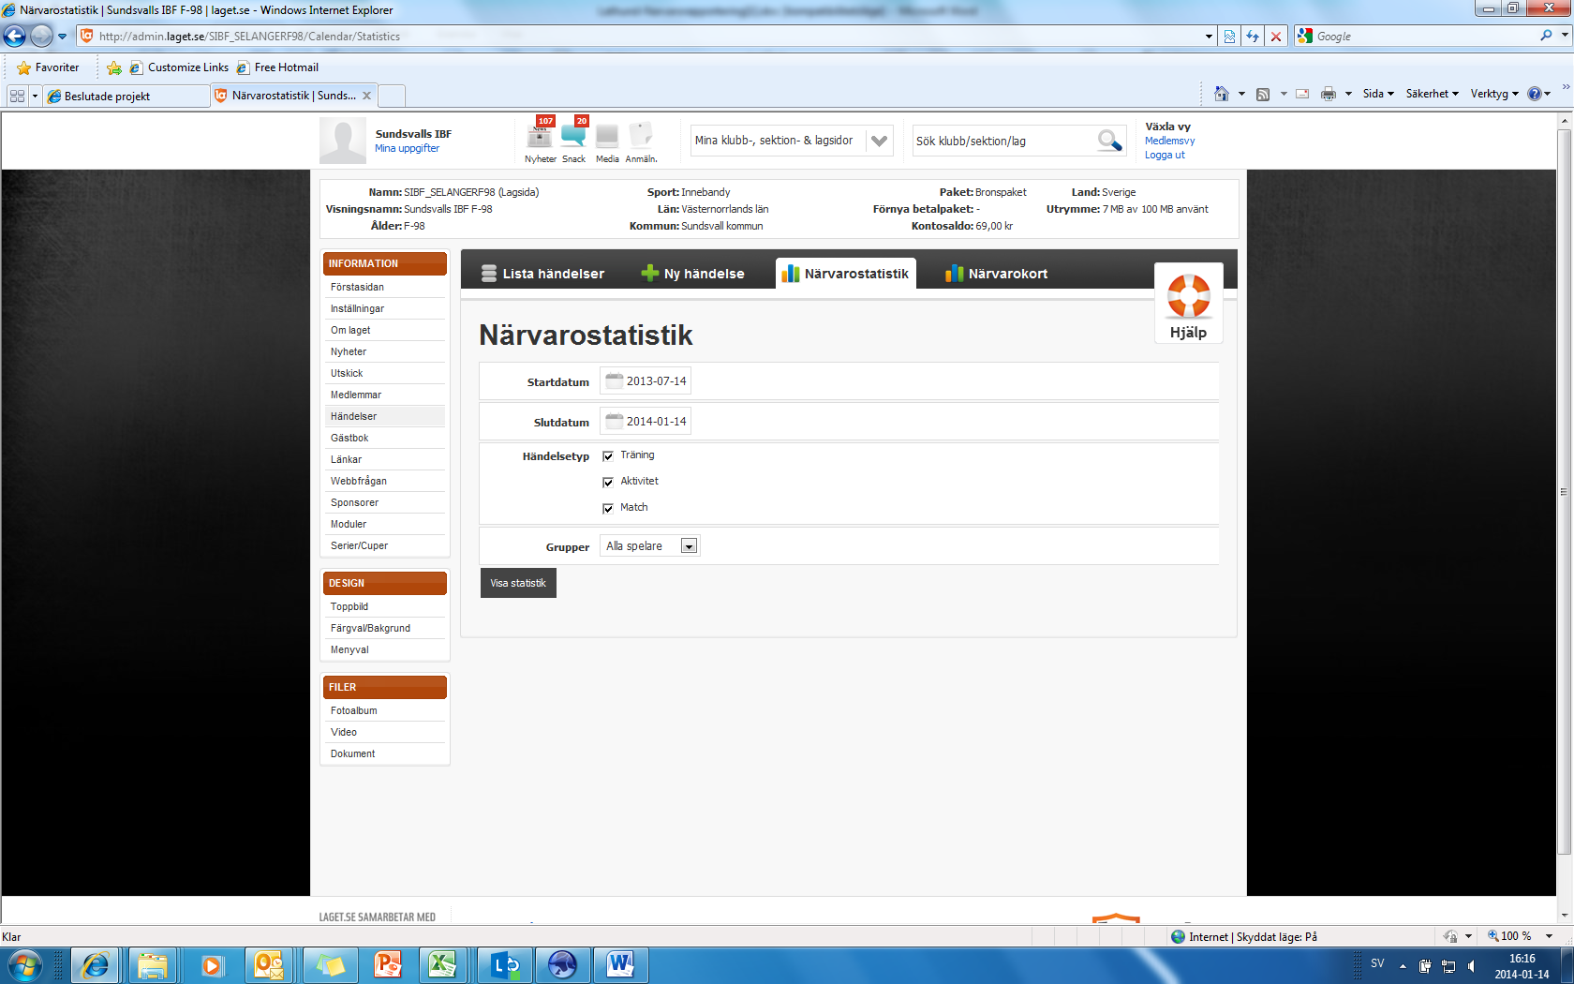

- Fyll i period, typ av händelse och grupp. Klicka på ”Visa statistik”

